永中Office系统开发常见问题和定位分析
张克俊

永中Office 与外部系统整合时，有三种主要的形态，1 Applet开发，2 COM开发，3插件开发。
- Applet开发
  - 应用场景，Applet是将Java程序跨平台跨浏览器嵌入而使用的一种开发技术，永中Office使用此技术可以将Office作为Applet嵌入到客户BS系统中，可以在JS代码中调用Applet所提供的接口来实现定制功能。
  - 技术实现 继承JApplet
public class YOZOApplet extends JApplet
{
public IApplication iapp;
public void start()
{
createInstance();
}

public void createInstance()
{
AppParameters params = AppParameters.getInstance();
params.setContainer(getContentPane());
iapp = ApplicationFactory.createInstance(params);
}
}
上面的YOZOApplet类是一个最基本的永中Applet，它继承JApplet程序重载start方法，在createInstance函数里调用Office二次开发接口，将永中Office作为一个小程序嵌入到浏览器中。
IApplication iapp是永中Office的二次开发最顶层入口实例对象，其他二次开发接口对象一般都是通过此对象获取。
AppParameters是一个信息类，通过此类设置永中启动信息类的参数。
ApplicationFactory.createInstance 创建永中Office实例。

浏览器页面调用Applet代码
<applet width=100% height=100% code="YOZOEIOApplet.class" name="EIOApplet">
  - 配置工具
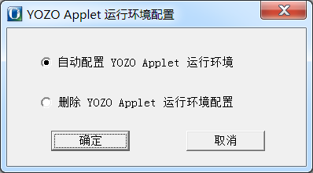
永中Office安装目录的System目录下有AppletCfg.exe工具，运行此工具可以配置永中Office的Applet环境

  - 安全权限选项
默认权限下，office applet无法启动。安装版本自带的JRE中文件的默认访问权限需要修改，修改配置文件在永中安装目录的JRE\lib\security\java.policy

grant {
permission java.security.AllPermission;
};
修改后的配置文件如上。

- COM开发
  - 应用场景，COM是Windows操作系统的一种组件开发技术，使用统一的COM接口，可以支持跨语言调用，OA厂商和系统集成厂商一般使用COM来调用微软Office所提供的接口，永中Office现在能做到和微软常用二次开发接口兼容，支持VBA宏代码的运行。
  - 技术实现，永中Office通过统一处理及实现Java和COM数据对象层，事件驱动层，代码封装层，实现了对微软Office常用接口的兼容。
Dim Word As Word.Application

Private Sub Command1_Click()
Set Word = CreateObject("Word.Application")
Word.Documents.Add
Word.Visible = True
End Sub
上面的代码是在VB环境里调用Office Word接口，Dim Word As Word.Application声明一个Word的Application 对象，Set Word = CreateObject("Word.Application")是创建Word的实例对象，Word.Documents.Add是创建一个Doument，Word.Visible = True 设置Word主界面窗口显示。
  - 配置工具
永中Office安装目录下的SDK是永中Office的VBA接口目录，在和用户系统整合时同时需要将安装目录下的Config\InstallInfo.ini文件下的 vbalog=0 字段修改为对应的值，生成日志文件。
0 不输出信息 1 输出C++和Java基本信息 2 输出C++完整信息 3 输出Java完整信息
4 输出C++基本信息 5 输出C++和Java完整信息
设置 vbalog=1，在运行上面上面的VB代码，退出Office时，就会在SDK目录下面生成对应的debuglog.txt日志文件。
----JVM Status = 0----ThreadID=23372----Time 17:30:38:322----
----CGlobal::SetJavaObject----ThreadID=23372----Time 17:30:38:378----
----HRESULT CGlobal::CreateApplicationDocument----ThreadID=23372----Time 17:30:38:385----
02-05 17:30:39:102 AbstractApplication::Application::getVersion 7.0.1892.101ZH.S1(2016)
02-05 17:30:39:103 *************14.0**************
02-05 17:30:39:104 ************* createWordInstance **************
----CGlobal::get_Application----ThreadID=23372----Time 17:30:39:124----
----CApplication::SetJavaObject----ThreadID=23372----Time 17:30:39:125----
----CGlobal::CreateInfo----ThreadID=23372----Time 17:30:39:126----
02-05 17:30:39:132 Application::setGlobalInfo(5192408,5241608)
02-05 17:30:39:133 Application::setGlobalInfo(5192408)
02-05 17:30:39:134 Application::setNativeHandle(5241608)
----CApplication::get_Documents----ThreadID=23372----Time 17:30:39:162----
02-05 17:30:39:164 Application::getDocuments
----CDocuments::SetJavaObject----ThreadID=23372----Time 17:30:39:165----
----CDocuments::Add----ThreadID=23372----Time 17:30:39:172----
02-05 17:30:39:174 Documents::add(null,false,0,true)
02-05 17:30:39:958 Application::getDocuments
02-05 17:30:39:961 Documents::getDocument(集成文件181)
02-05 17:30:39:963 Document::getVariables
02-05 17:30:39:965 Document::isSaved
02-05 17:30:39:965 Document::getMDocument
02-05 17:30:39:969 Document::setSaved(true)
02-05 17:30:39:970 Application::getGlobalInfo
……
……
----CApplication::put_Visible----ThreadID=23372----Time 17:30:40:96----
----CGlobal::SetJavaWindowSize----ThreadID=23372----Time 17:30:40:100----
----CApplication::get_CommandBars----ThreadID=23372----Time 17:30:40:107----
----CApplication::YoZo_Quit----ThreadID=23372----Time 18:12:57:208----
……
……
02-05 18:12:57:209 Application::quit(0,0,false)
02-05 18:12:57:210 Application::getDocuments
02-05 18:12:57:211 Documents::getCount
02-05 18:12:57:212 Documents::item(1)
02-05 18:12:57:213 Document::removeAllListeners()
02-05 18:12:57:215 Documents::close(0,0,false)
02-05 18:12:57:312 releaseHandle 5231256
----GlobalImpl_ReleaseNativeHandle Document Pointer Value = 0x004fd298 ----ThreadID=21896----Time 18:12:57:312----
----CDocument::~CDocument----ThreadID=21896----Time 18:12:57:313----
02-05 18:12:57:815 Application::delay exit

日志中---开头的是C++日志输出信息，时间02-05开头的Java日志输出信息，VBA代码一一对应的API调用日志是
Set Word = CreateObject("Word.Application")
----HRESULT CGlobal::CreateApplicationDocument----ThreadID=23372----Time 17:30:38:385----
Word.Documents.Add
----CApplication::get_Documents----ThreadID=23372----Time 17:30:39:162----
----CDocuments::Add----ThreadID=23372----Time 17:30:39:172----
Word.Visible = True
----CApplication::put_Visible----ThreadID=23372----Time 17:30:40:96----

02-05 17:30:39:174 Documents::add(null,false,0,true)
上面一行是Java日志的带有具体的参数输出。

Monitor工具使用，Monitor工具是在永中Office自身宏编辑器系统里运行微软Office VBA宏代码监控工具，通过使用此工具的输出可以方便定位永中Office的宏运行状态，API运行错误（不包括和微软Office API运行效果的差异）
使用说明
    - 首先用附件中的EVBA.dll替换永中Office安装目录下的 lib\EVBA.dll
    - 启动Monitor.exe工具
    - 启动SDK目录下的YozoWP.exe程序，打开微软带有宏的文档，这时Monitor的输出如下
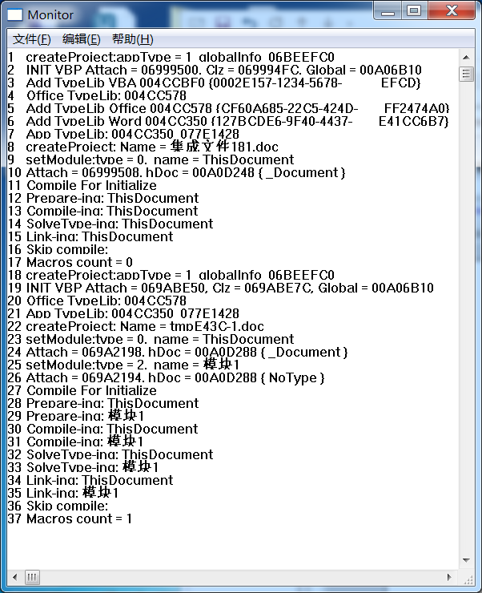
    - 宏编辑器代码如下，执行以下宏代码后
Sub a()
Dim fields As fields
Set fields = Application.ActiveDocument.fields
If (fields Is Nothing) Then
MsgBox "fields is nothing"
Else
MsgBox fields.Count
End If

MsgBox fields(1).Type
End Sub

Monitor输出如下
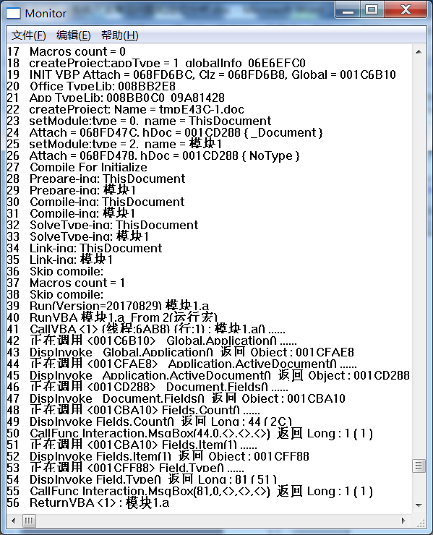
在Monitor.exe中没有输出Compile Project，Run Project的错误信息，说明在永中Office中可以正常解析和运行以上VBA宏代码，以上API运行效果的正确则需要分别用微软Office和永中Office分别运行来验证。如运行效果不一致，则说明API实现和微软存在差异。

  - VBA接口
永中Office 的VBA接口和微软Office兼容完全兼容，熟悉接口的具体功能可以打开微软的宏编辑器，显示对象浏览器视图，如下
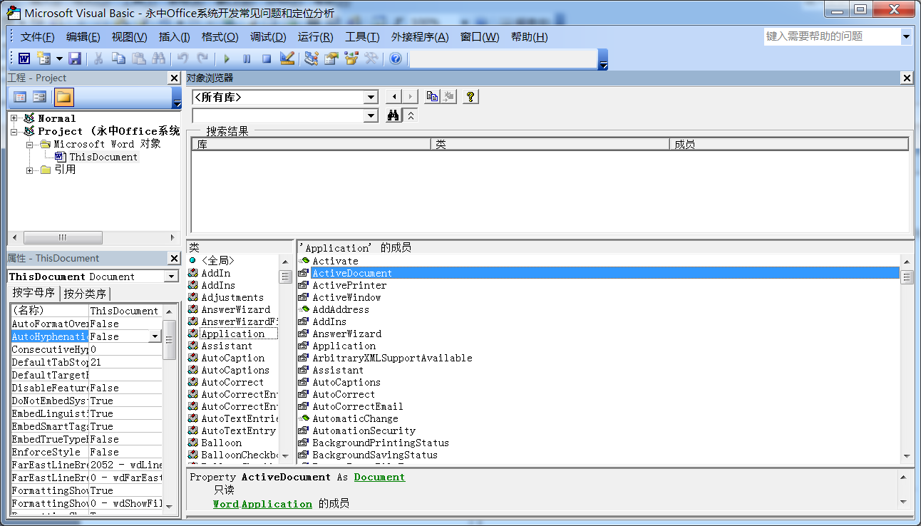
如要查看Application对象的ActiveDocument的帮助，可以选择ActiveDocument，按F1帮助键，弹出此接口的帮助，如下
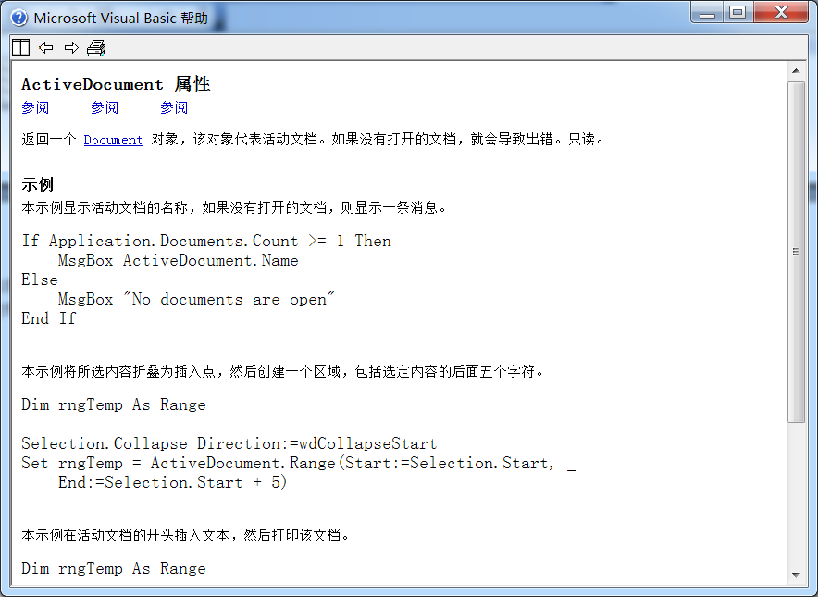
属性的设置和读取在日志中会在属性名称前加上set 和 get。

  - Java线程死锁工具的分析和使用
如永中Office发生线程死锁问题时，可以使用jstack.exe工具查看Java线程堆栈信息，适用所有永中Office运行模式（桌面应用、Applet、COM、插件），jstack.exe工具安装在jdk\bin目录下，假设桌面永中Office发生死锁，这时可以在任务管理器中查看Yozo_Writer.exe工具的进程PID，在CMD模式下运行
jstack -l PID > filename
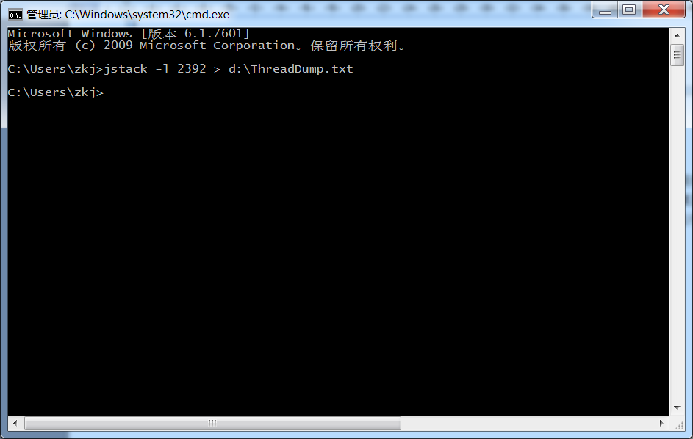
会输出ThreadDump.txt文件
2018-02-06 09:34:23
Full thread dump Java HotSpot(TM) Client VM (20.45-b01 mixed mode):

"Thread-3" prio=6 tid=0x054ef800 nid=0x2f98 runnable [0x07a1f000]
java.lang.Thread.State: RUNNABLE
at emo.enative.EClipBoard.createClipboardListener(Native Method)
at emo.enative.ENativeMethods.createClipboardListener(Unknown Source)
at emo.system.link.IClipBoard.run(Unknown Source)
at java.lang.Thread.run(Thread.java:662)

Locked ownable synchronizers:
- None

"TimerQueue" daemon prio=6 tid=0x05471000 nid=0x26a8 in Object.wait() [0x069af000]
java.lang.Thread.State: TIMED_WAITING (on object monitor)
at java.lang.Object.wait(Native Method)
- waiting on <0x232b3e20> (a javax.swing.TimerQueue)
at javax.swing.TimerQueue.run(TimerQueue.java:232)
- locked <0x232b3e20> (a javax.swing.TimerQueue)
at java.lang.Thread.run(Thread.java:662)
......
......
......
java.lang.Thread.State: WAITING (on object monitor)
at java.lang.Object.wait(Native Method)
- waiting on <0x2312a0d0> (a java.lang.ref.Reference$Lock)
at java.lang.Object.wait(Object.java:485)
at java.lang.ref.Reference$ReferenceHandler.run(Reference.java:116)
- locked <0x2312a0d0> (a java.lang.ref.Reference$Lock)

Locked ownable synchronizers:
- None

"main" prio=6 tid=0x0239a800 nid=0x197c runnable [0x00000000]
java.lang.Thread.State: RUNNABLE

Locked ownable synchronizers:
- None

"VM Thread" prio=10 tid=0x02329000 nid=0x87c runnable

"VM Periodic Task Thread" prio=10 tid=0x02343400 nid=0x1d58 waiting on condition

JNI global references: 1503

- 插件开发
永中Office支持第三方插件以Java Plugin方式加载，可以实现自定义菜单，工具条，方便与外部Java程序整合。具体可见附件开发文档。

